高等数学上（A)试卷1
一．填空题（每题3分，共30分）
1．若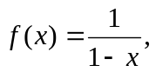则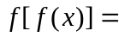
2．方程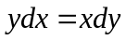的通解为
3．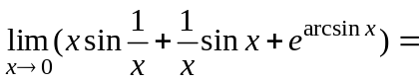
4．要做一圆锥形漏斗，其母线长为20厘米，要使漏斗体积为最大，其高h为 .
5. 设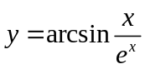，则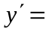_____ _________.
6．设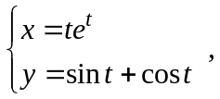 则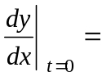
7．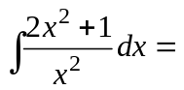
8．若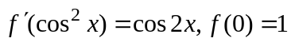，则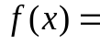
9. 若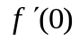存在且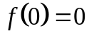，则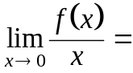
10. 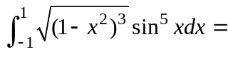
二、计算题 (每题5分，共30分)
1． 求 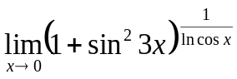 2．若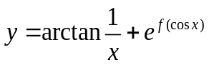，其中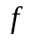可导，求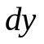

3. 求不定积分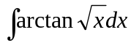. 4．设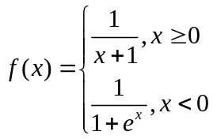，求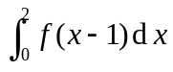.

5. 求极限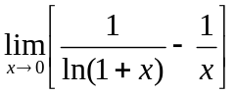 6. 设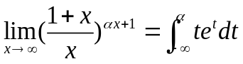，求

三、（5分）设函数是由方程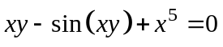确定的隐函数，求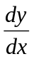

.

四、（5分）已知函数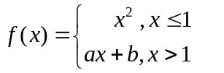在（）上可导，求和的值.

五、（5分）证明方程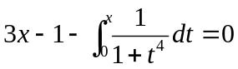在区间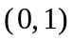内有唯一实根

六、（6分）求方程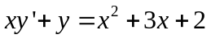满足初值条件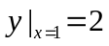的特解
.

七、（10分）设有曲线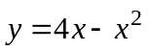（1）在该曲线上求一点，使曲线在该点的切线平行于轴。
（2）求该曲线与切线及轴所围成平面图形的面积。（3）求上述平面图形绕轴旋转一周所得旋转体的体积。

八、（5分）设函数满足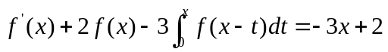，且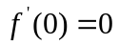，求。

九、（4分）设在区间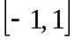上连续,且 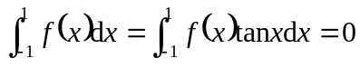,
证明在区间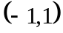内至少存在互异的两点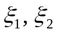,使

